Лабораторна робота №19

Тема: Динамічні списки.

Мета: Навчитись працювати з динамічними списками

**Індивідуальне завдання**

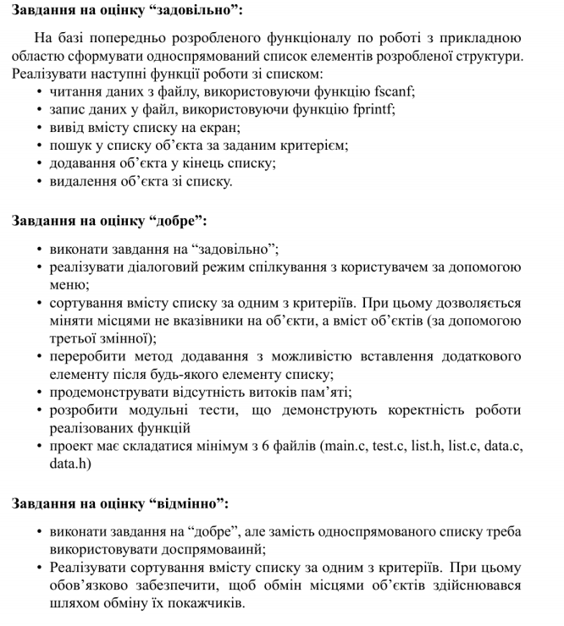

**Хід роботи**

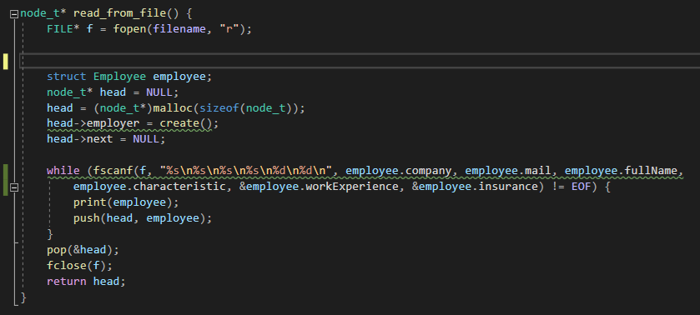  
Рис.1 - читання даних з файлу  
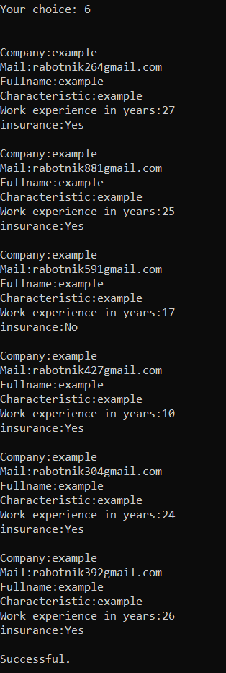  
Результат зчитування з файлу.(Дивіться вміст файлу нижче)  
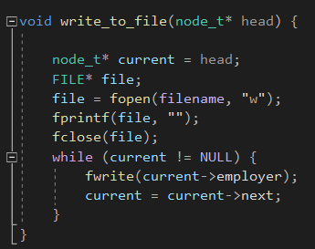  
Рис.2 - запис даних у файл  
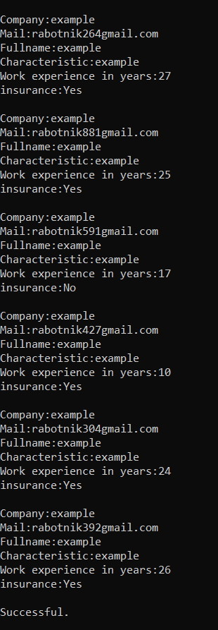  
Зміст списку у консолі.  
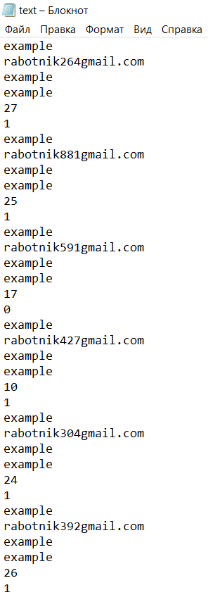  
Вміст файлу після запису у файл.  
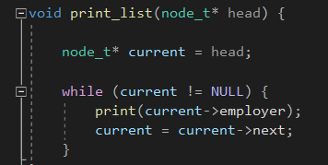  
Рис.3 - вивід вмісту списку.  
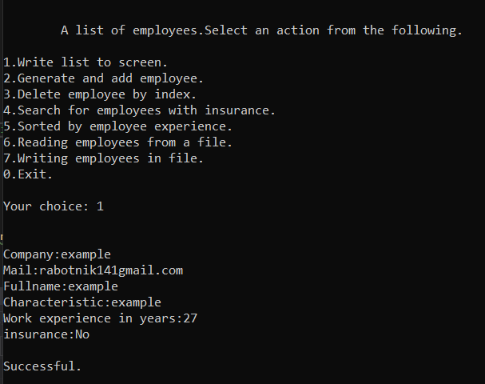  
Результат роботи функції виводу.   
  
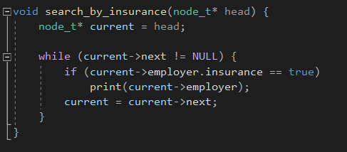  
Рис.4 - пошук по заданому критерію.  
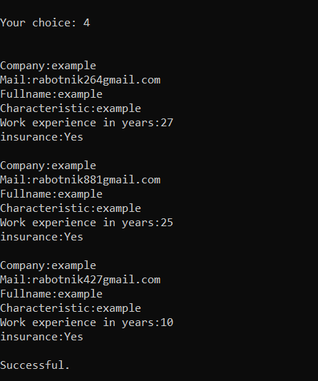  
Результат роботи пошуку по заданому критерію страхування.  
  
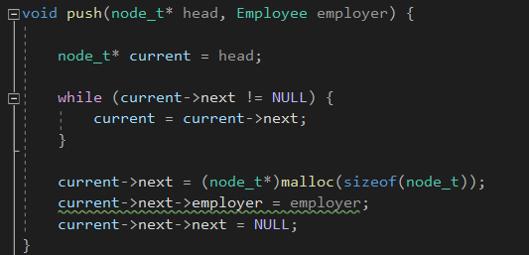  
Рис.5 - додавання об'єкту у кінець списку  
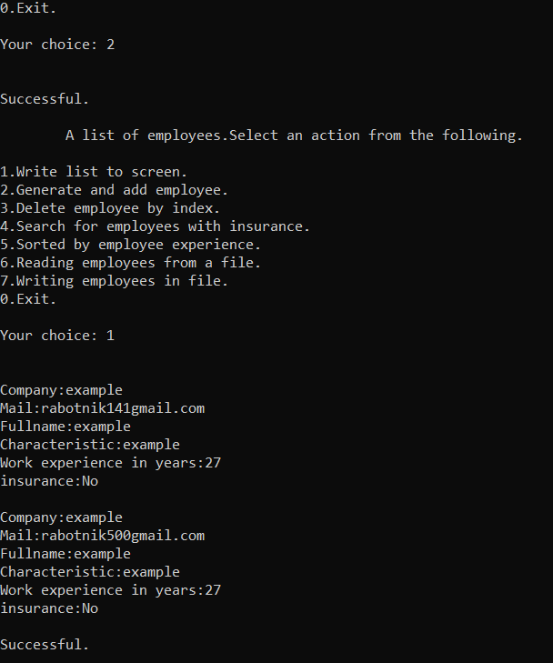  
Результат створення та додавання в кінець списку нового робітника.  
 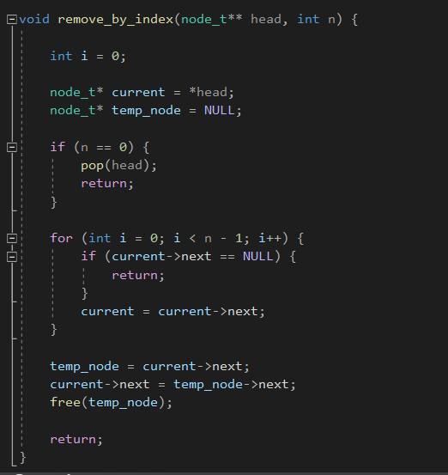  
Рис. 6 - видалення об’єкту зі списку.  
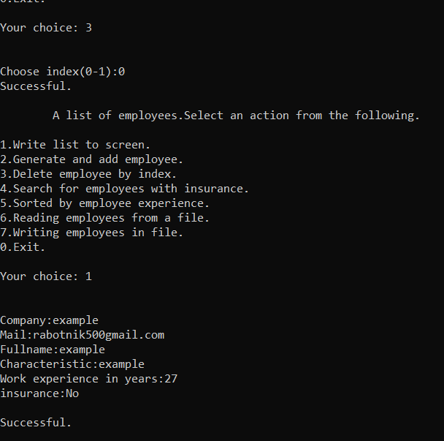  
Результат видалення робітника зі списку за індексом.  
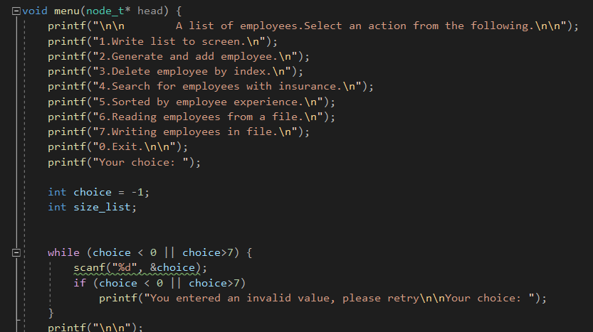  
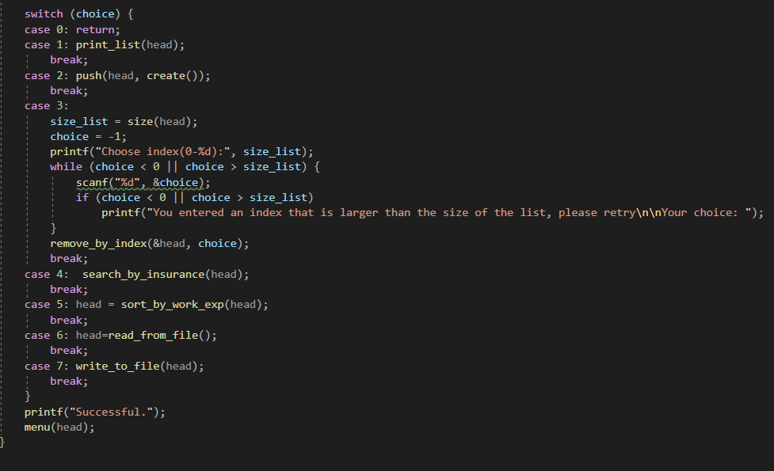  
Рис.7-8 Діалогове меню.  
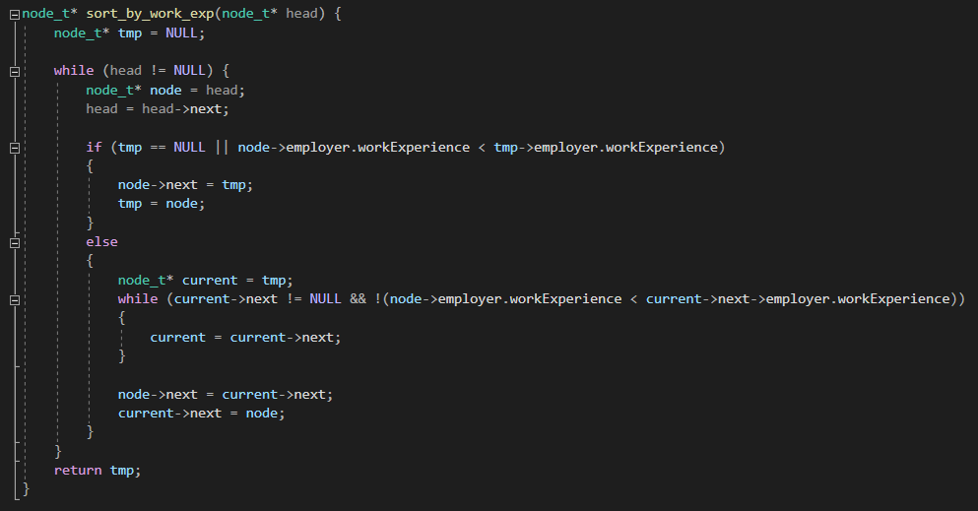  
Рис.9 - сортування за критерієм.  
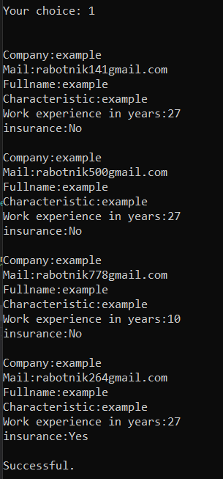  
Список до сортування.  
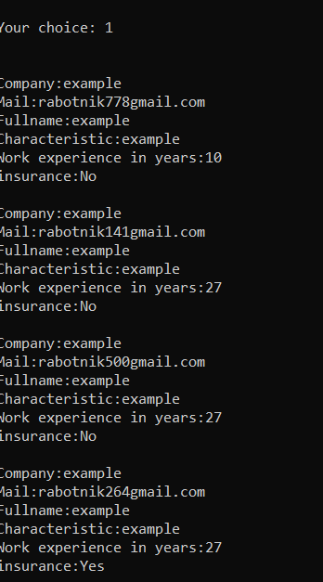  
Список після сортування.  
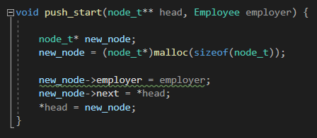  
Рис.10 - додавання з можливістю встановлення додаткового елементу.  
  
  
  
  
  
 **Висновок:** в лабораторній роботі отримані навички з роботою динамічних списків, а також зчитування за допомогою fcanf, запис fprintf, вивід вмісту списку на екран, пошук за заданим критерієм та додавання у кінець списку, видалення об'єкта зі списку